湖南省妇女联合会

转发中国妇女报《关于举办“迎建国60年
实践科学发展观 创建辉煌文明”主题征文的启事》的通知

各市州妇联、省直妇委会、省妇联各二级单位：
现将中国妇女报《关于举办“迎建国60年 实践科学发展观 创建辉煌文明”主题征文的启事》转发你们，请按照通知要求，积极组织各级妇联干部和广大妇女参加征文活动。有关事项请直接与征文活动办公室联系。

附件：关于举办“迎建国60年 实践科学发展观 创建辉煌文明”主题征文的启事

湖 南 省 妇 联
2009年8月24日
附件：

中 国 妇 女 报 社 函 件

关于举办“迎建国60年 实践科学发展观 创建辉煌文明”主题征文的启事

深入学习实践科学发展观，是党的十七大作出的战略决策，是着眼于新世纪、新阶段党和国家事业发展大局的发展思想和发展理论。它既是推动社会主义精神文明建设全面协调可持续发展的根本保证,也是推进社会主义精神文明创建活动健康有效向前发展的重要指导方针。
文明创建是推动科学发展的重要载体，也是我们党执政为民的具体体现。中共中央政治局常委、中央精神文明建设指导委员会主任李长春指出：要坚持以邓小平理论和“三个代表”重要思想为指导，深入贯彻落实科学发展观，按照高举旗帜、围绕大局、服务人民、改革创新的总要求，着力建设社会主义核心价值体系，着力深化精神文明创建活动，努力提高公民文明素质和社会文明程度，促进社会主义文化大发展大繁荣，为夺取全面建设小康社会新胜利营造良好社会环境。
因此，为响应中央精神文明建设指导委员会、全国妇联号召，深入学习实践科学发展观，全面提升精神文明建设水平，我社特举办“迎建国60年 实践科学发展观 创建辉煌文明”主题征文活动，面向各部门、各单位诚征稿件。以促进各部门、各单位的经验交流，取长补短，互通有无，为庆祝新中国成立６０周年营造文明和谐的社会氛围。
所来稿件，我们将邀请知名专家、学者予以评定，优秀文章将遴选刊登于《中国妇女报》文明周刊实报及电子版，并结集出版。

附件：“迎建国60年 实践科学发展观 创建辉煌文明”征文要求

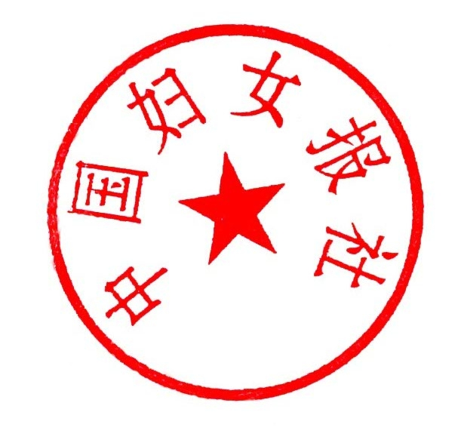

中国妇女报社

附件：
“迎建国60年 实践科学发展观 创建辉煌文明”
征文要求
我社现举办“迎建国60年 实践科学发展观 创建辉煌文明”主题征文活动，特成立“辉煌文明征文活动办公室”，面向基层文明办、妇联及各文明单位负责人诚征稿件。本次征文活动得到中央文明办、全国妇联大力支持，希望基层文明办、妇联及各文明单位踊跃参与，为精神文明创建献计、献策，贡献自己的智慧和力量。
一、征文参考选题
论文可根据“征文参考选题”自行确定研究方向及文章题目，要紧密结合基层实际工作情况，有深度，有价值。
1.深入学习实践科学发展观 全面推进精神文明创建工作
2.求真务实 努力打造文明城市
3.爱国主义与文明创建
4.坚持用科学发展观统领文明和谐机关创建
5.学习道德模范 弘扬美德新风
6.迎国庆 讲文明 树新风
7.深化拓展群众性精神文明创建活动
8.扎实工作 努力开创工作新局面
9.提升自我 争创新时代巾帼文明
二、撰稿要求
1. 叙述简洁、语言平实，主题突出、观点鲜明， 3000字以内，可以是公开发表过的，也可以是新撰写的。
2. 稿件须附作者简历（100字以内，主要写明个人工作经历、荣誉奖项等）、详细通讯地址、联系电话等。
三、 截稿日期
2009年9月30日止。
四、刊登说明
1. 所来稿件择优录取，自留底稿，概不退回，我社有稿件的删改权。
2. 稿件由知名专家、学者审定评选，拟请部分优秀文稿作者担任编委会委员，优秀文稿将遴选刊登于《中国妇女报》，并收录于《中国60年辉煌文明》一书。
本次征文具体情况请参见中国妇女报http://www.china-woman.com网站公告和中国妇女报征文启事。）
来稿请寄：北京100089信箱007分箱 辉煌文明征文活动办公室 郭晓宾（收）
邮 编：100089
中国妇女报文明周刊：（010）83226311转4037
联系人：谢崴（15011150620）
辉煌文明征文活动办公室：（010）87887626 68417686
联系人：张 和 文鑫宁 朱爱华
稿件评审组：（010）87888429
联系人：吴 芳 李中华 陈 阳
投稿邮箱：zgfnwm@126.com （建议使用电子邮箱，来稿请注明“征文”）

